Государственная информационная система Волгоградской области «Региональная информационная система в сфере здравоохранения Волгоградской области»

Компонент «Запись пациента в очередь ожидания»

Руководство администратора
Содержание
Определения, обозначения и сокращения 3
1 Введение 4
2 Настройка очередей ожидания записи 5
2.1 Добавление журнала очереди ожидания записи 5
2.2 Добавление ресурса в журнал очереди ожидания записи 8

Определения, обозначения и сокращения
В настоящем документе применяют следующие термины и сокращения с соответствующими определениями и обозначениями:
Термин, сокращение | Определение, обозначение
ЕР | Единая регистратура
МО | Медицинская организация
Система | Государственная информационная система Волгоградской области «Региональная информационная система в сфере здравоохранения Волгоградской области»

Введение
Настоящий документ представляет собой руководство администратора Системы в части компонента «Запись пациента в очередь ожидания» (далее – Компонент).

Настройка очередей ожидания записи
Для настройки очередей ожидания записи выполните следующие действия:
- выберите пункт главного меню «Настройки/ Настройка журналов очередей ожидания». Откроется форма настройки журналов очередей (Рисунок 1).
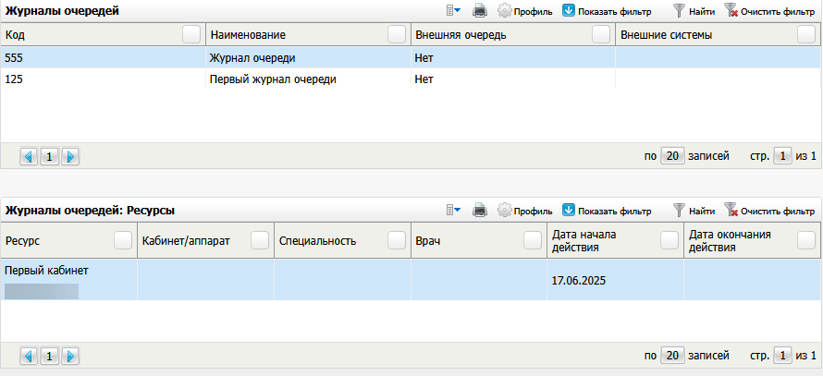
Рисунок 1 – Форма настройки журналов очередей
В окне возможны следующие действия:
- добавление журнала очереди ожидания;
- редактирование журнала очереди ожидания;
- удаление журнала очереди ожидания;
- настройка прав записи в журналы;
- настройка ресурсов, на которые возможна запись в очередь.

Добавление журнала очереди ожидания записи
Для добавления журнала очереди ожидания записи выполните следующие действия:
- выберите пункт главного меню «Настройки/ Настройка журналов очередей ожидания». Откроется форма настройки журналов очередей;
- в блоке «Журналы очередей» выберите пункт контекстного меню «Добавить». Откроется окно добавления журналов очередей (Рисунок 2);
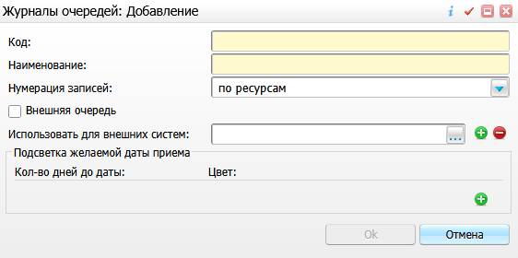
Рисунок 2 – Окно добавления журналов очередей
- заполните поля согласно таблице ниже (Таблица 1);
Таблица 1 – Заполнение полей в окне добавления журнала очереди
Наименование поля | Обязательность | Пояснение
Код | ✅ | Введите код журнала очереди вручную
Наименование | ✅ | Введите наименование журнала очереди вручную
Нумерация записей | ✅ | Выберите тип нумерации записей из выпадающего списка:  - «По ресурсам» – отдельная нумерация на каждый ресурс;  - «Сквозная» – сквозная нумерация на весь журнал вне зависимости от ресурса
Внешняя очередь |  | Установите флажок, если журнал создается для записи в очередь из других МО. При включенном флажке «Внешняя очередь» поле «Использовать для внешних систем» будет скрываться с формы, чтобы не создавать ошибок при записи пациентов из ЕР
Использовать для внешних систем |  | Выберите внешнюю систему, из которой записи в очередь ожидания будут сохраняться в данный журнал

Примечания
1 В одной МО можно создать только одну внешнюю очередь для записи из других МО.
2 При попытке изменить тип очереди с внутренней на внешнюю, если есть настройки на ресурсы, появится сообщение об ошибке: «Перевод внутренней очереди во внешнюю невозможен, так как есть открытые настройки на ресурсы».
3 При попытке изменить тип очереди с внутренней на внешнюю, если к журналу привязана внешняя система, появится сообщение об ошибке: «Перевод внутренней очереди во внешнюю невозможен, так как к журналу привязана внешняя система».
4 При попытке изменить тип очереди, если есть необработанные записи в этом журнале (не отмененные и не переведенные в запись), появится сообщение об ошибке: «Изменение типа очереди невозможно, так как есть необработанные записи в журнале».
- для добавления и удаления внешних систем используйте кнопки и (Рисунок 3);
- для настройки подсветки желаемой даты приема нажмите кнопку (Рисунок 3);
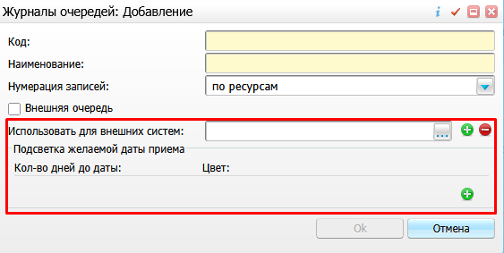
Рисунок 3 – Настройка внешних систем и желаемой даты приема
- заполните поля согласно таблице ниже (Таблица 2);
Таблица 2 – Параметры подсветки желаемой даты приема
Наименование поля | Обязательность | Пояснение
Кол-во дней до даты |  | Введите количество дней до желаемой даты приема.  Примечание – Если в поле «Всегда» установлен флажок, то поле «Кол-во дней до даты» становится недоступным
Всегда |  | Снимите флажок для возможности изменения подсветки желаемой даты приема в зависимости от количества дней, оставшихся до даты приема. При этом поле «Кол-во дней до даты» становится обязательным для заполнения
Цвет | ✅ | Выберите необходимый цвет.  Примечания  1 Возможность изменить подсветку желаемой даты приема в зависимости от количества дней, оставшихся до даты приема. Для этого снимите флажок в поле «Всегда», после чего станет доступным для заполнения поле «Кол-во дней до даты».  2 Цвета будут отображаться на подвкладке «Очередь ожидания записи»

- после заполнения полей нажмите кнопку «ОК».
Для редактирования журнала «Очередь ожидания записи» выберите пункт контекстного меню «Редактировать». Внесите изменения в поля и нажмите кнопку «ОК».
Для удаления журнала «Очередь ожидания» выделите нужную строку и выберите пункт контекстного меню «Удалить».

Добавление ресурса в журнал очереди ожидания записи
Для добавления ресурса в журнал очереди ожидания записи выполните следующие действия:
- выберите пункт главного меню «Настройки/ Настройка журналов очередей ожидания». Откроется форма настройки журналов очередей (Рисунок 4);
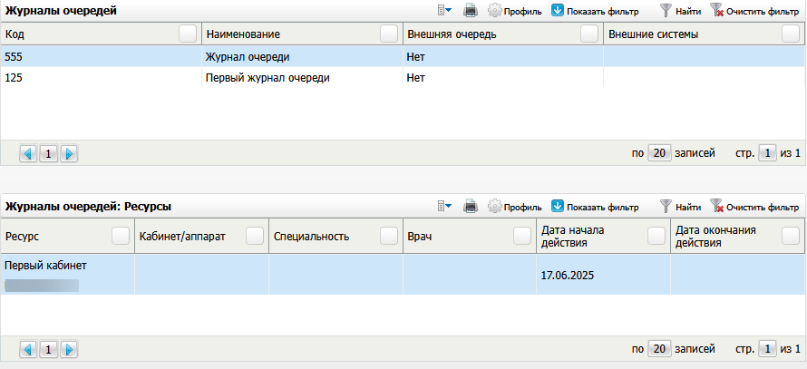
Рисунок 4 – Форма настройки журналов очередей
- в блоке «Журналы очередей: Ресурсы» вызовите контекстное меню и выберите пункт «Добавить». Откроется окно добавления ресурса (Рисунок 5);
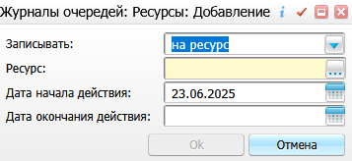
Рисунок 5 – Окно добавления ресурса
- заполните поля согласно таблице ниже (Таблица 3);
Таблица 3 – Заполнение полей в окне добавления ресурса
Наименование поля | Обязательность | Пояснение
Записывать | ✅ | Выберите значение из выпадающего списка. Для выбора доступны следующие значения:  - «на ресурс»;  - «к врачу»;  - «к врачу, выбранной специальности»;  - «в кабинет или на аппарат»
Ресурс | ✅ | Выберите ресурс из справочника «Ресурсы расписания».  Примечание – Поле «Ресурс» отображается, если в поле «Записывать» выбрано значение «на ресурс»
Врач | ✅ | Выберите сотрудника из справочника «Врач».  Примечание – Поле «Врач» отображается, если в поле «Записывать» выбрано значение «к врачу»
Специальность | ✅ | Выберите специальность из справочника «Специальности».  Примечание – Поле «Специальность» отображается, если в поле «Записывать» выбрано значение «к врачу, выбранной специальности»
Кабинет/аппарат | ✅ | Выберите кабинет или аппарат из справочника «Кабинеты».  Примечание – Поле «Кабинет/аппарат» отображается, если в поле «Записывать» выбрано значение «в кабинет или на аппарат»
Дата начала действия | ✅ | Выберите при помощи календаря или введите вручную дату начала действия ресурса
Дата окончания действия |  | Выберите при помощи календаря или введите вручную дату окончания действия ресурса

Примечания
1 Для внешних очередей (очередей, у которых установлен флажок в поле «Внешняя очередь») ресурсы не настраиваются. Пункты «Добавить», «Редактировать», «Удалить» в блоке «Журналы очередей: Ресурсы» для таких очередей недоступны.
2 Один и тот же ресурс в один момент времени может быть выбран только в одном журнале записи. При попытке добавить ресурс в другом журнале в Системе отобразится ошибка: «В один период времени в одной МО может быть только один такой ресурс».
- после заполнения полей нажмите кнопку «Оk». Ресурс отобразится в блоке «Журналы очередей: Ресурсы».
Для редактирования ресурса выберите пункт контекстного меню «Редактировать». Внесите изменения в поля и нажмите кнопку «Оk».
Для удаления ресурса выделите нужную строку и выберите пункт контекстного меню «Удалить».

